Bon de visite n°: 25583

Ellis RUSS russellisldn@outlook.com , 00 44 7572664411

Reconnait avoir reçu de l'agence sus-désignée les références, adresses, conditions de vente des affaires ci-dessous et les avoir visitées en présence du représentant de l'agence.
En conséquence, ils s'engagent expressément à ne communiquer à personne ces renseignements qui leur sont donnés à titre personnel et confidentiel, à s'interdire toute entente directe, ou par une entremise, avec le vendeur ayant pour conséquence d'évincer l'agence lors de l'achat éventuel de l'une de ces affaires.

En cas de violation de leurs engagements ci-dessus, ils se rendront passibles de dommages-intérêts en réparation du préjudice causé à la présente agence.
Fait pour une durée de douze mois à compter de ce jour, en deux exemplaires, dont un remis aux visiteurs qui le reconnaissent et en donnent décharge à l'accompagnateur qui accepte et signe.

Description des biens visités :

Maison Ancienne (réf. DEP0869)

Adresse : | Description du bien visité :
Prix de vente :227 900 € | A vendre, une charmante maison en pierres d'une surface habitable d'environ 110m², située dans un hameau de 5 maisons aux pieds des falaises de la vallée de la Vézère. Cette propriété comprend un terrain de 1.134m².
Fait à SARLAT-LA-CANEDA, le 20 09 24

Signature de l’accompagnateur  précédées de la mention "Lu et Approuvé" | Signatures des visiteurs,  précédées de la mention "Lu et Approuvé"
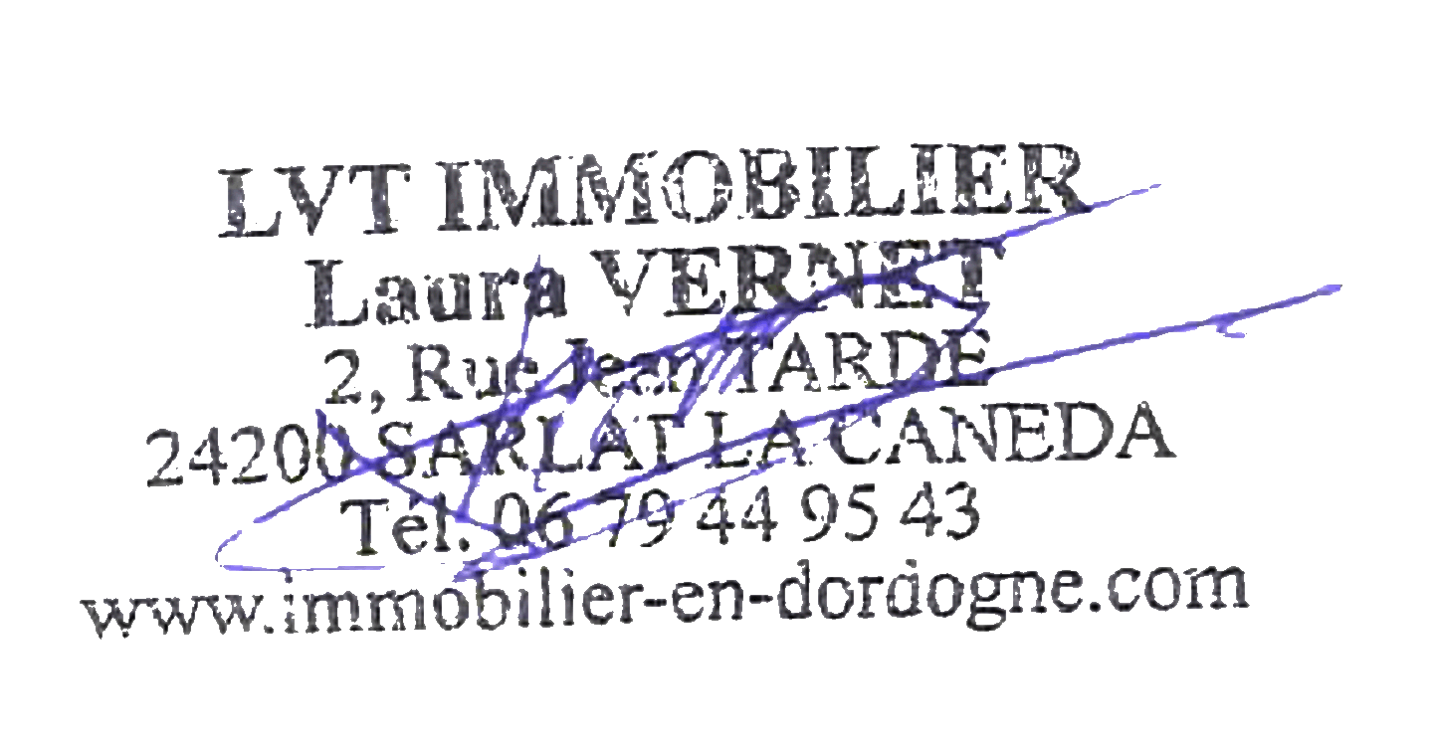  Laura VERNET, | RUSS Ellis

